# 建立aar檔

## Android Studio 開啟AarSample / 新增專案

## 編輯 magictoollibrary\src\main\java\tp\example\magictoollibrary\MagicTool.java

## Android Studio右側Gradle 執行

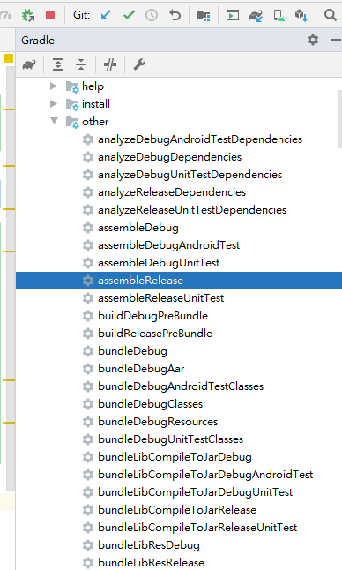

到 \BindiOS\AarSample\magictoollibrary\build\outputs\aar

## 找到編譯後的aar檔複製到AndroidLibrary供其他專案方搜尋

# 原生Android匯入aar

## Android Studio 開啟NativeAndroid

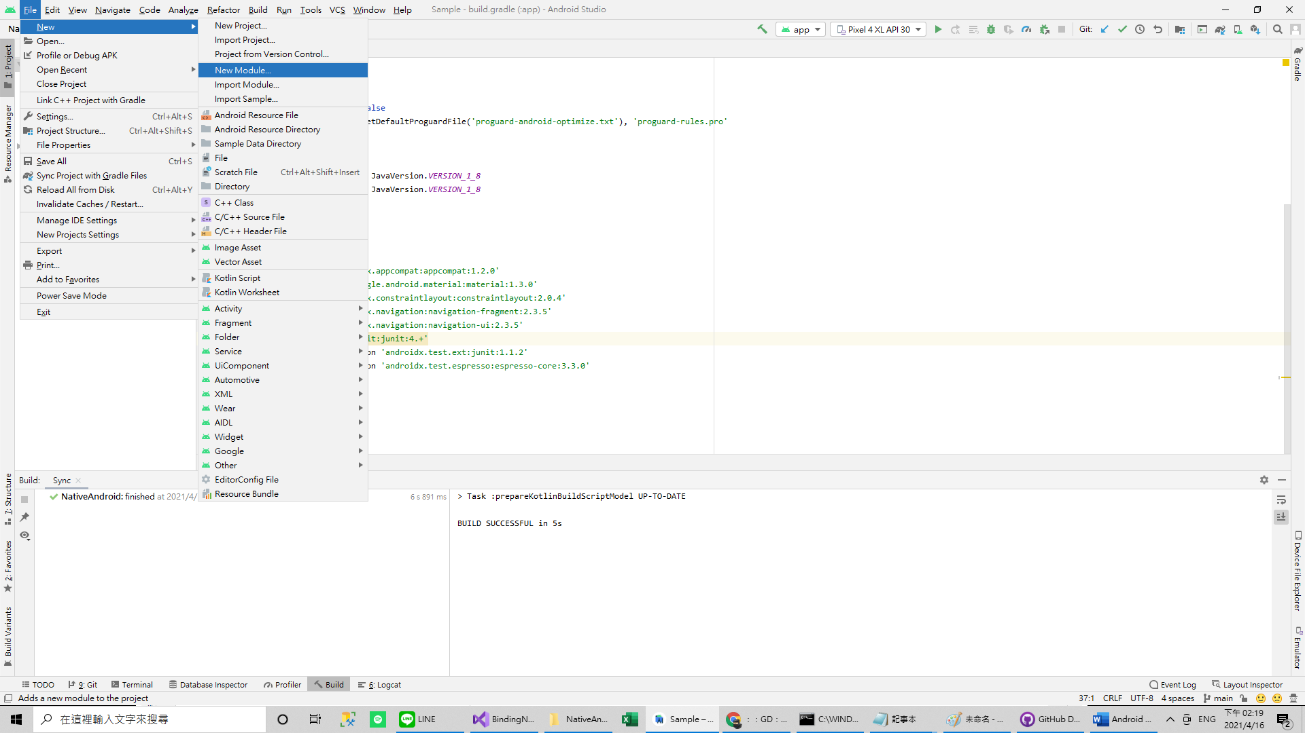

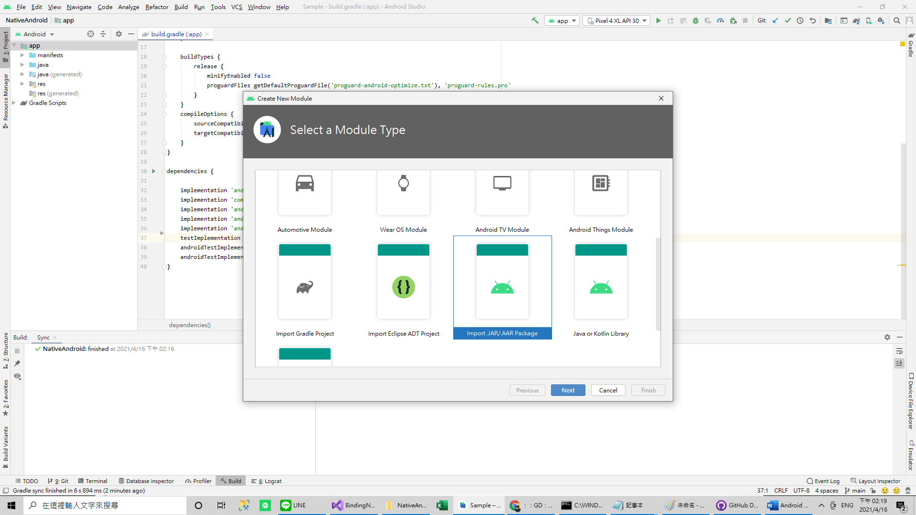

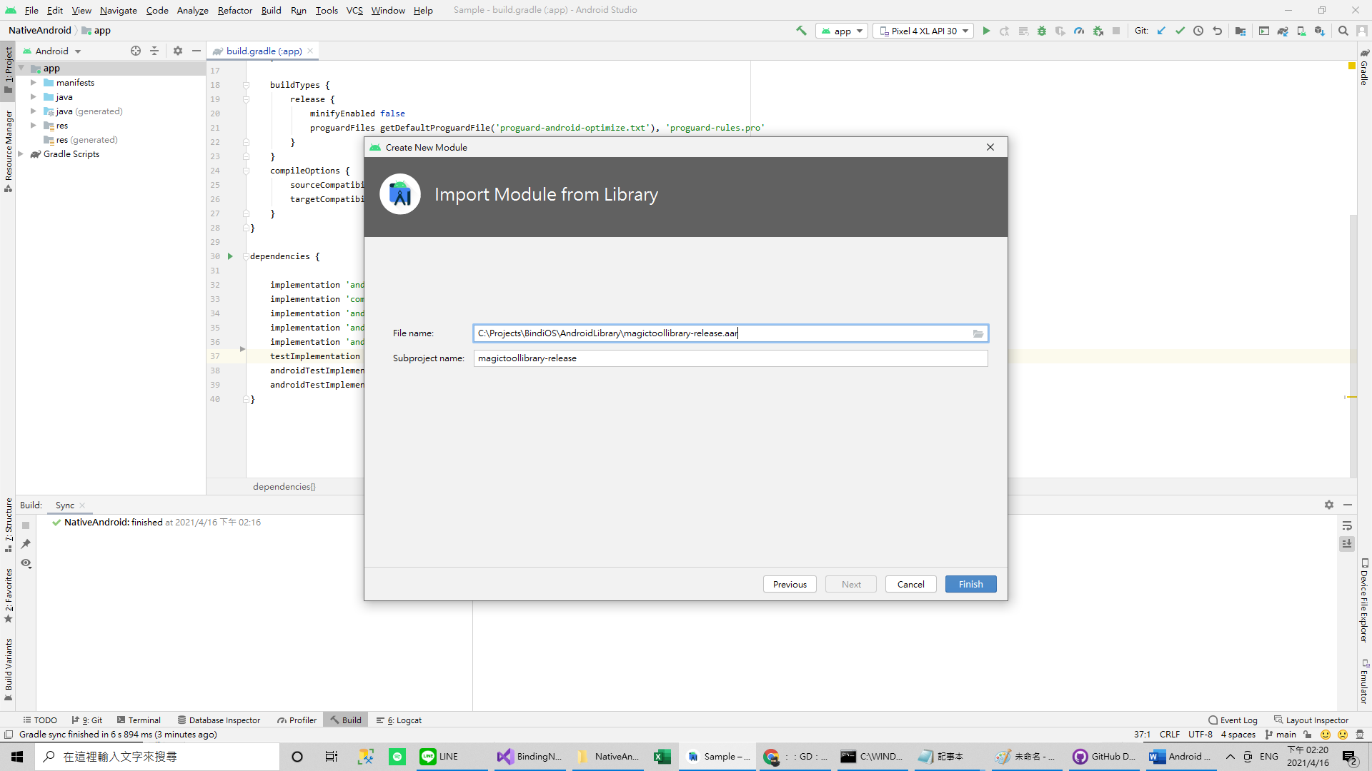

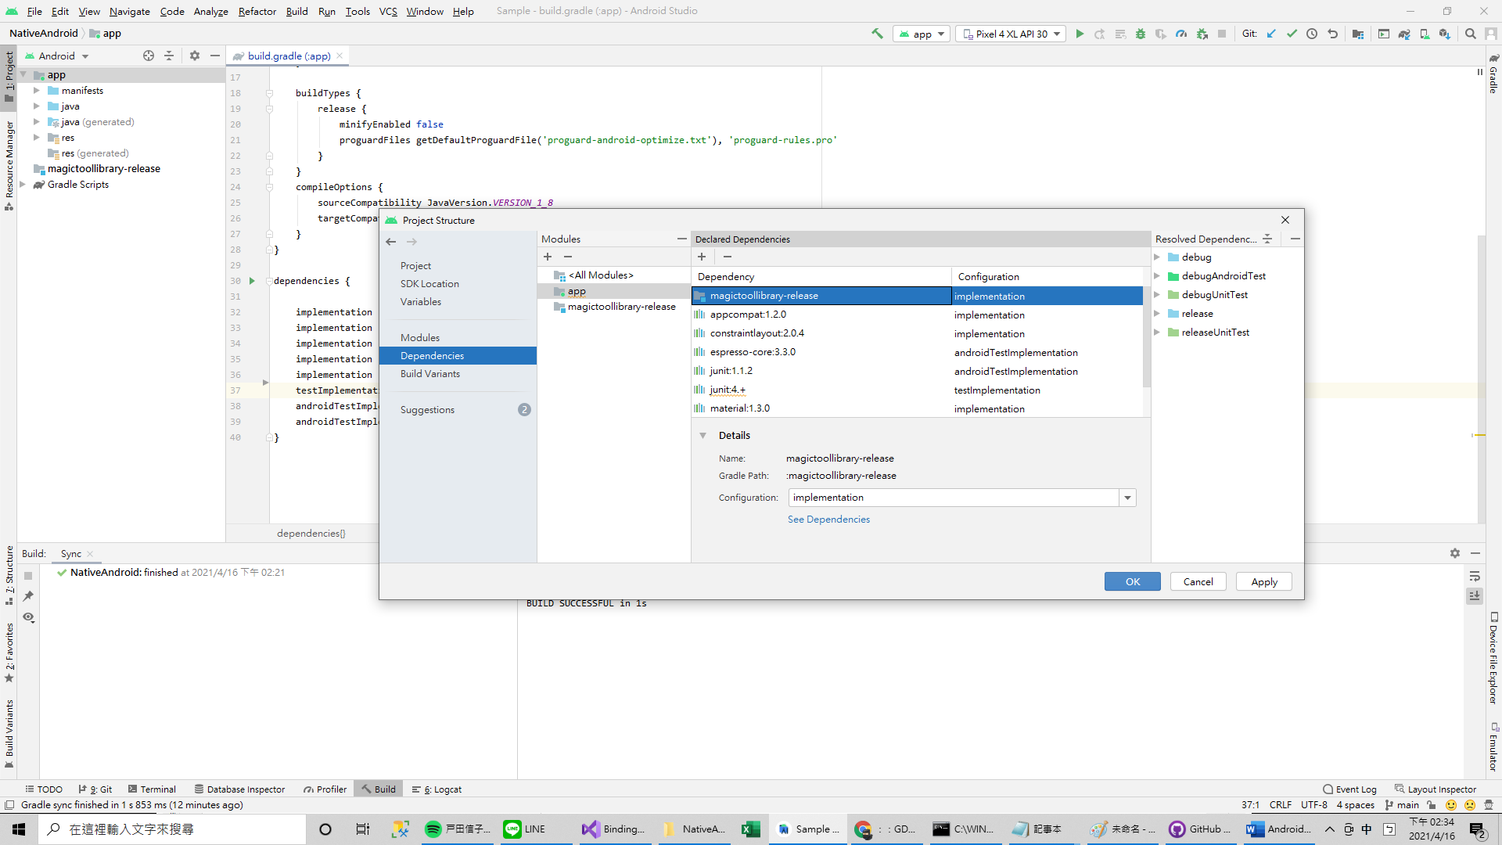

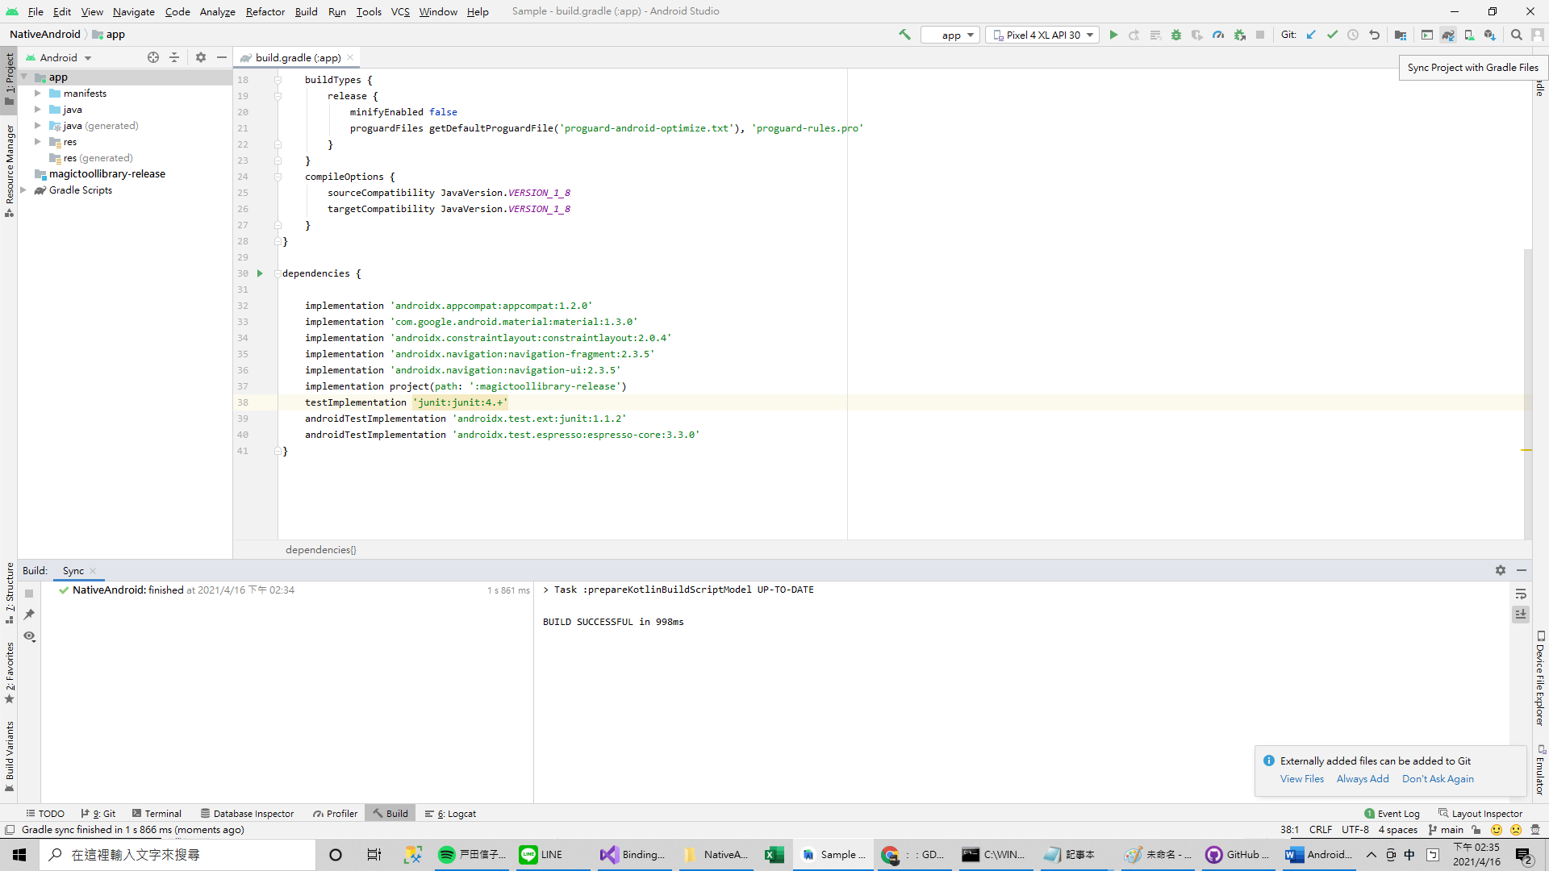

# Xamarin Forms 匯入 aar

Visual Studio 開啟XamarinSample

新增Android繫結程式庫。

將建立的aar放入jar資料夾中

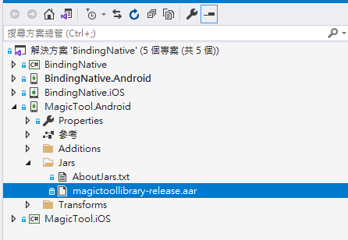

加入參考

